Številka: 478-175/2018
Datum: 13.9.2018

MESTNEMU SVETU
MESTNE OBČINE PTUJ

Zadeva: Predlog Sklepa o soglasju k uskladitvi zemljiškoknjižnega stanja z dejanskim za nepremičnino katastrska občina 378 Bratislavci parcela 192/3

Na podlagi 23. člena Statuta Mestne občine Ptuj (Uradni vestnik Mestne občine Ptuj, št. 9/07) in 76. člena Poslovnika Mestnega sveta Mestne občine Ptuj (Uradni vestnik Mestne občine Ptuj, št. 12/07, 1/09, 2/14, 7/15 in 9/17), predlagam mestnemu svetu v obravnavo in sprejem predlog Sklepa o soglasju k uskladitvi zemljiškoknjižnega stanja z dejanskim za nepremičnino katastrska občina 378 Bratislavci parcela 192/3.

Miran SENČAR,
župan Mestne občine Ptuj

Priloga:
- predlog sklepa z obrazložitvijo.

Predlog
September 2018

Na podlagi 12. člena Statuta Mestne občine Ptuj (Uradni vestnik Mestne občine Ptuj, št. 9/07) je Mestni svet Mestne občine Ptuj na ___ seji, dne _____, sprejel naslednji

S K L E P
o soglasju k uskladitvi zemljiškoknjižnega stanja z dejanskim za nepremičnino
katastrska občina 378 Bratislavci parcela 192/3

1.

Mestni svet Mestne občine Ptuj soglaša, da se zaradi uskladitve zemljiškoknjižnega stanja z dejanskim prenese lastništvo na nepremičnini:
- katastrska občina 378 Bratislavci parcela 192/3 (ID 6426427), ki v naravi predstavlja del državne ceste R3-713/4910 Ljutomer – Slavci - Ptuj, do celote (1/1),
na Republiko Slovenijo, Gregorčičeva ulica 20, 1000 Ljubljana.

2.

Na osnovi tega sklepa bo Mestna občina Ptuj z Republiko Slovenijo, Gregorčičeva ulica 20, 1000 Ljubljana, zanjo Ministrstvom za infrastrukturo, Direkcijo Republike Slovenije za infrastrukturo, Tržaška cesta 19, 1000 Ljubljana, sklenila pogodbo, s katero se bo uredilo neusklajeno formalno stanje lastništva predmetne nepremičnine.

3.

Ta sklep prične veljati z dnem sprejema na Mestnem svetu Mestne občine Ptuj.

Številka: 478-175/2018
Datum:
______________________________________________________________________________

Obrazložitev:

Mestna občina Ptuj je prejela vlogo Ministrstva za infrastrukturo, Direkcije Republike Slovenije za infrastrukturo, Tržaška cesta 19, 1000 Ljubljana, za potrebe ureditve lastništva državne ceste R3-713/4910 Ljutomer – Slavci – Ptuj.

Predlog se nanaša na nepremičnino katastrska občina 378 Bratislavci parcela 192/3, za katero je v zemljiški knjigi še vedno vknjižena lastninska pravica v korist Mestne občine Ptuj.

Navedena nepremičnina leži na območju rekonstrukcije regionalne ceste R3-713/4910 Ljutomer – Slavci – Ptuj in se nahaja na območju Občine Dornava. Predlagana ureditev je skladna s 56. členom Zakona o stvarnem premoženju države in samoupravnih lokalnih skupnosti (Uradni list RS, št. 11/18) in 9. členom Zakona o cestah (Uradni list RS, št. 109/10, 48/12, 36/14 - odl. US, 46/15, in 10/18; v nadaljevanju ZCes-1). Po končani rekonstrukciji je bila izvedena geodetska odmera ceste in v zvezi z navedenim izdano obvestilo o spremembi katastrskih podatkov št. 02112-593/2009-33 z dne 21.11.2014.

Predmet pogodbe o uskladitvi zemljiškoknjižnega stanja bo nepremičnina:
- parc. št. 192/3 k.o. Bratislavci, površine 28 m²,
ki v naravi predstavlja del državne ceste.

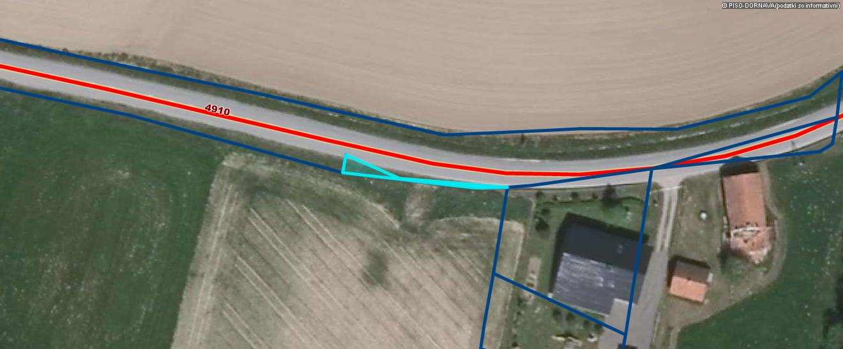

Državne ceste so na podlagi 2. odstavka 39. člena ZCes-1 v lasti Republike Slovenije, zaradi česar je dejansko stanje potrebno tudi zemljiškoknjižno urediti.

Glede na podano obrazložitev predlagam Mestnemu svetu Mestne občine Ptuj, da sprejme sklep v predloženi vsebini.

Pripravila:
Nina M. Ogrizek

Miran SENČAR,
župan Mestne občine Ptuj

